Évaluation
CLASSE : Terminale – Épreuve de fin de cycle
VOIE : ☒ Générale ☐ Technologique ☐ Toutes voies (LV)
ENSEIGNEMENT : Enseignement scientifique
DURÉE DE L’ÉPREUVE : 2h
Niveaux visés (LV) : ø
Axes de programme : ø
CALCULATRICE AUTORISÉE : ☒Oui ☐ Non
DICTIONNAIRE AUTORISÉ : ☐Oui ☒ Non

☒ Ce sujet contient des parties à rendre par le candidat avec sa copie. De ce fait, il ne peut être dupliqué et doit être imprimé pour chaque candidat afin d’assurer ensuite sa bonne numérisation.
☐ Ce sujet intègre des éléments en couleur. S’il est choisi par l’équipe pédagogique, il est nécessaire que chaque élève dispose d’une impression en couleur.
☐ Ce sujet contient des pièces jointes de type audio ou vidéo qu’il faudra télécharger et jouer le jour de l’épreuve.
Nombre total de pages : 11

Parmi les trois exercices qui composent ce sujet, le candidat en traite obligatoirement deux.
L’exercice 1, du niveau de la classe de terminale, doit être obligatoirement abordé.
Pour le deuxième exercice, le candidat choisit entre l’exercice 2 et l’exercice 3 qui sont du niveau de la classe de première. Il indique son choix en début de copie.
Exercice 1 (obligatoire) – Niveau terminale
Thème « Science, climat et société »
L’histoire du dioxygène terrestre
Sur 10 points
L’atmosphère primitive de la Terre, issue du dégazage au cours du refroidissement de la Terre, était très différente de l’atmosphère actuelle. La transformation de l’atmosphère au cours du temps est marquée en particulier par un fort enrichissement en dioxygène, ce qui lui a conféré un caractère oxydant.
L’objectif de cet exercice est de rechercher des arguments expliquant l’enrichissement de l’atmosphère en dioxygène, il y a 2,4 milliards d’années.
Document 1 : métabolisme des cyanobactéries actuelles
Une culture de cyanobactéries est placée dans une enceinte hermétique. Les teneurs en dioxygène et en dioxyde de carbone sont relevées sous différentes conditions d’éclairement. Les résultats sont présentés sur le graphique ci-dessous.
Évolution des teneurs en dioxygène et dioxyde de carbone de la culture de cyanobactéries
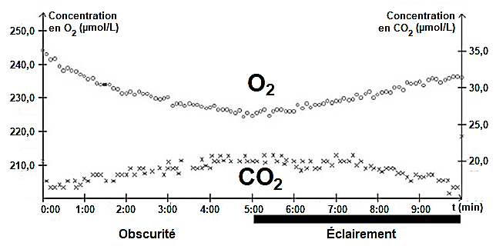

Données :
Il existe différents types de métabolismes, notamment :
• La respiration : $sucre + O_{2} → {CO}_{2} + H_{2}O$
• La photosynthèse : $CO_{2} + H_{2}O en présence de lumière → sucre + O_{2}$
• La fermentation alcoolique : $sucre → CO_{2}+ éthanol$
Les réactions ne sont pas ajustées, elles indiquent seulement la nature des réactifs et des produits.
1- À l’aide du document 1, donner, en le justifiant, le nom du métabolisme utilisé par les cyanobactéries, dans l’expérience, entre 0 et 5 minutes puis entre 5 et 10 minutes.
2- Les stromatolithes sont des constructions carbonatées d’origine biologique formées par des micro-organismes, dont les cyanobactéries. Les plus anciens ont été datés à environ 3,5 milliards d’années. À partir du document 1 et des connaissances, justifier l’origine de la production de dioxygène à partir de 3,5 milliards d’années.
Document 2 : les formations sédimentaires d’oxydes de fer
La grande majorité des minerais de fer du monde est constituée de ce qu'on appelle des fers rubanés (Banded Iron Formation ou BIF, en anglais). Ces BIF existent sous plusieurs formes, plus ou moins ferrugineuses, et contiennent un oxyde de fer composé de deux atomes de fer et de trois atomes d’oxygène.
Le tableau ci-dessous présente différents oxydes de fer :
Oxyde de fer | Formule brute | Description | Équation chimique de formation de l’oxyde de fer, non ajustée
Wustite | $$FeO$$ | Poudre grise | $$Fe + O_{2} →FeO$$
Hématite | $${Fe}_{2}O_{3}$$ | Minéral de couleur rouille | $$Fe + O_{2} →{Fe}_{2}O_{3}$$
Magnétite | $${Fe}_{3}O_{4}$$ | Minéral de couleur noire | $$Fe + O_{2} →{Fe}_{3}O_{4}$$

3- Justifier que l’oxyde de fer majoritaire présent dans les BIF correspond à l’hématite et ajuster l’équation chimique de sa formation après l’avoir recopiée sur la copie.
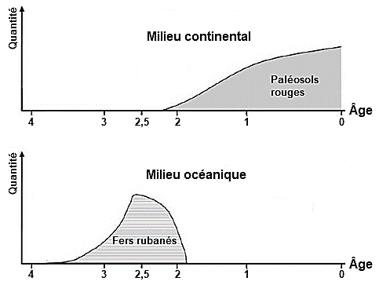
Document 3 : évolution de la formation des paléosols rouges et des fers rubanés au cours du temps
D’après C. Klein, Nature, 1997
L’axe des abscisses correspond à l’âge des roches en milliard d’années avant le présent. L’axe des ordonnées correspond à la quantité relative des roches formées.
Les paléosols, ou sols fossiles, se sont formés par altération de roches continentales au contact de l’atmosphère. La couleur rouge de certains de ces sols provient de la forte teneur en hématite. Les fers rubanés sont toujours des formations sédimentaires marines.
Le volcanisme continental et marin relâchent une quantité importante de fer sous forme d’ions Fe²⁺ oxydés en Fe³⁺ par le dioxygène entraînant la formation de l’hématite.
4- À l’aide du document 3, proposer une chronologie d’évènements ayant conduit à la mise en place d’une atmosphère riche en dioxygène.
5- D’après les connaissances, indiquer comment se forme l’ozone (O₃) dans la stratosphère et quel est son rôle sur le développement de la vie terrestre.
Exercice 2 (au choix) – Niveau première
Thème « Le Soleil, notre source d’énergie »
Température moyenne de la surface de la Terre
Sur 10 points

La Terre reçoit l’essentiel de son énergie du soleil. Cette énergie conditionne sa température de surface.

1- Préciser le phénomène physique à l’origine de l’énergie dégagée par le soleil.

2- Calculer la masse solaire transformée chaque seconde en énergie, sachant que la puissance rayonnée par le soleil a pour valeur 3,9×10²⁶ W.
Donnée : vitesse de la lumière dans le vide c = 3,0×10⁸ m·s^{–1}
L’étude du spectre du rayonnement émis par le Soleil, que l’on peut modéliser comme un spectre de corps noir, permet de déterminer la température de la surface du Soleil.
À l’aide du document 1 fourni sur la page ci-après, répondre aux questions suivantes :

3-a- Déterminer les longueurs d’ondes correspondant au maximum d’émission pour les températures de 4000, 5000 et 6000 K. Décrire qualitativement l’évolution de la longueur d’onde au maximum d'émission en fonction de la température du corps.

3-b- Justifier à partir de la valeur de la longueur d’onde d’émission maximale du spectre solaire que la température du Soleil est comprise entre 5500 K et 6000 K.

3-c- La température de surface du Soleil peut être déterminée plus précisément à partir de la loi de Wien. Cette loi permet de déterminer la température d’un corps noir à partir de la longueur d’onde λ_{max} de son maximum d’émission par la relation :
λ_{max} = k/T
avec :
T : température du corps noir, en kelvins (K)
k : constante égale à 2,898×10⁻³ m·K
En considérant que le Soleil se comporte comme un corps noir, déterminer sa température de surface T à partir de la loi de Wien.

Document 1 : spectres d’émission
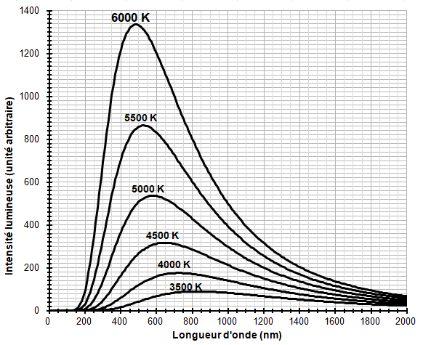
Figure 1a : spectres d’émission du corps noir à différentes températures
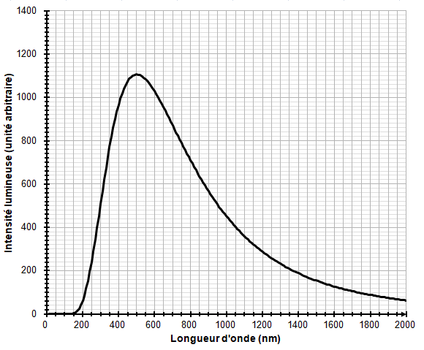
Figure 1b : modèle du spectre d’émission du soleil.

4-a- Sachant que l’albedo terrestre est en moyenne égal à 0,30 et que la puissance surfacique transportée par la lumière solaire vers la Terre est en moyenne de 342 W·m⁻², calculer la puissance surfacique solaire moyenne absorbée par le sol terrestre.
4-b- Préciser, en justifiant la réponse, si une augmentation de l’albedo terrestre conduirait à une augmentation ou une diminution de la température moyenne à la surface de la Terre.
Exercice 3 (au choix) – Niveau première
Thème « Une longue histoire de la matière »
Un poison radioactif
Sur 10 points

Un écrivain vous contacte pour achever un roman d’espionnage… Suspense !

Document 1 : lettre de l’écrivain à votre attention
Bonjour, je suis Jules Servadac, écrivain de roman policier. Je vous sollicite afin de valider quelques aspects scientifiques de mon roman.
Voici mes premières lignes :
« Pierre et Marie Curie ont découvert le polonium, juste avant le radium qui les rendit célèbres. Le polonium-210 (²¹⁰Po) est mille fois plus toxique que le plutonium, et un million de fois plus encore que le cyanure. Sachez que dix microgrammes (µg) sont nécessaires pour empoisonner un homme de poids moyen en quelques semaines et que cette dose mortelle est invisible à l’œil nu ».
Dans mon roman, Tiago, agent secret de Folivie, souhaite s’en servir pour éliminer un agent infiltré. Celui-ci dîne tous les soirs dans le même restaurant : l’agent secret compte en profiter pour « poivrer » à sa façon son dîner.
Pour cela, Tiago doit se procurer du polonium-210. Pour des raisons logistiques, il ne peut récupérer le polonium que 100 jours avant le dîner programmé dans un autre pays. Or le polonium perd la moitié de sa radioactivité tous les 138 jours.
J’ai deux problèmes à vous soumettre concernant la quantité de polonium que Tiago doit transporter :
- Restera-t-il suffisamment de Polonium-210 radioactif à la fin de son voyage ?
- La dose sera-t-elle invisible à l’œil nu ?

Document 2 : données relatives au polonium
Le polonium est l’un des rares éléments à cristalliser dans le réseau cubique simple.
Paramètre de maille : a = 3,359 x 10⁻¹⁰ m.
Masse molaire du polonium : M(Po) = 209,98 g∙mol⁻¹.
Donnée complémentaire : nombre d’Avogadro N_{A} = 6,022 x 10²³ mol⁻¹.
Il est rappelé que la masse molaire d’un élément est la masse d’une mole de quantité de matière de cet élément.
Partie 1 : la radioactivité du polonium

L’objectif est ici de vérifier qu’en partant avec 20 µg de polonium-210, il restera suffisamment de polonium radioactif à l’issue du voyage.

Document 3 : courbe de décroissance radioactive du polonium

1- Déterminer en µg la masse initiale de Polonium présente dans l’échantillon utilisé pour réaliser le graphique du document 3.

2- Jules Servadac écrit dans son roman : « Le polonium perd la moitié de sa radioactivité tous les 138 jours ».

2-a- Définir scientifiquement la grandeur physique sur laquelle il appuie cette affirmation, en donnant son nom.

2-b- La faire figurer sur le graphique du document réponse à rendre avec la copie en laissant apparents les traits de construction.

3- Justifier par la méthode de votre choix que, pour l’échantillon considéré, la quantité de polonium restant après le voyage sera suffisante pour accomplir la mission.

Partie 2 : la structure du polonium

L’objectif est ici de vérifier que les 10 µg de polonium dont Tiago a besoin pour empoisonner l’agent infiltré sont bien invisibles à l’œil nu.

4- À partir de vos connaissances et des informations apportées par le document 3, répondre aux questions suivantes :

4-a- Représenter la structure cubique simple du polonium en perspective cavalière.

4-b- Dénombrer, en indiquant les calculs effectués, les atomes par maille.

5- Montrer que la masse volumique du polonium est de 9,20 x 10⁶ g.m⁻³.

6- Comparaison avec la taille d’un grain de poivre.

6-a- Calculer le volume occupé par la masse de polonium utilisée par Tiago (10 µg).

6-b- Sachant qu’un grain de poivre broyé occupe un volume d’environ 10⁻¹⁰ m³ et est difficilement visible à l’œil nu, justifier que l’échantillon est invisible.

Document réponse à rendre avec la copie
Exercice 3
Un poison radioactif

